VII Международный марафон «Веселая математика»
(для учащихся 2 класса)
Ответы
№ | Задание |  | Ответы
1 | Сосчитайте, сколько четырехугольников изображено на рисунке? В ответе введите только одно число. |  | 11
2 | Сосчитайте, сколько квадратов изображено на рисунке? В ответе введите только одно число. | 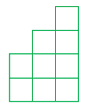 | 12
3 | Сколько разрезов нужно сделать на веревке, чтобы получилось 5 кусочков? В ответе введите только одно число. |  | 4
4 | В автобусе ехало 8 пассажиров. На первой остановке все, кроме 5 вышли. Сколько пассажиров осталось в автобусе? В ответе введите только одно число. |  | 5
5 | Мама испекла 8 плюшек. Митя съел две плюшки, а его брат Сема половину оставшихся плюшек. Сосчитай, сколько плюшек осталось?  В ответе введите только одно число. |  | 3
6 | В ящике лежат 4 красных платка и 5 синих. Какое наименьшее количество платков нужно взять не глядя, чтобы среди них оказался хоть 1 синий платок? В ответе введите только одно число. |  | 5
7 | Если бы вчерашний день был завтрашним, то следующий день был бы пятница. Какой сегодня день?  В ответе введите только одно слово. |  | Среда
8 | Во 2А классе 23 ученика. Сколько потребуется парт, чтобы рассадить всех учеников? За одной партой может сидеть два ученика. В ответе введите только одно число. |  | 12
9 | Сколько всего различных чисел можно составить из цифр 2, 6 и 9, если цифры в числе не могут повторяться? В ответе введите только одно число. |  | Засчитывалось два ответа: 6 (если только трехзначные числа) и 15 (при условии, что цифры можно использовать не все)
10 | На столе лежали конфеты. После того, как Юля съела 5 из них, а Витя 4, на столе осталось 16. Сколько конфет первоначально лежало на столе? В ответе введите только одно число. |  | 25
11 | Расшифруй запись и определи, какое число должно стоять вместо вопросительного знака? Одинаковым фигурам соответствуют одинаковые числа, разным – разные. В ответе введите только одно число. | 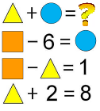 | 7
12 | У Ани было 5 листов бумаги. Некоторые из них Аня разрезала на три части. И теперь у нее стало 9 листов. Сколько листов бумаги разрезала Аня? В ответе введите только одно число. |  | 2
13 | Решите числовой ребус. В ответе запишите чему равно А?  7 + А = ББ  В ответе введите только одно число. |  | 4
14 | Найдите закономерность и продолжите числовой ряд:  1, 2, 4, 8, …  Запишите в ответе следующее число.  В ответе введите только одно число. |  | 16
15 | Даны цифры: 7, 3, 8 и 4. Составьте из этих цифр трёхзначное число так, чтобы оно было наибольшим из всех возможных, и чтобы цифры были разными.  В ответе введите только одно число. |  | 874
16 | Даны две цифры 2 и 7. Сколько различных трёхзначных чисел можно составить из этих цифр, если цифры в записи числа могут повторяться? В ответе введите только одно число. |  | 8
17 | Сосчитайте, сколько треугольников изображено на рисунке? В ответе введите только одно число. | 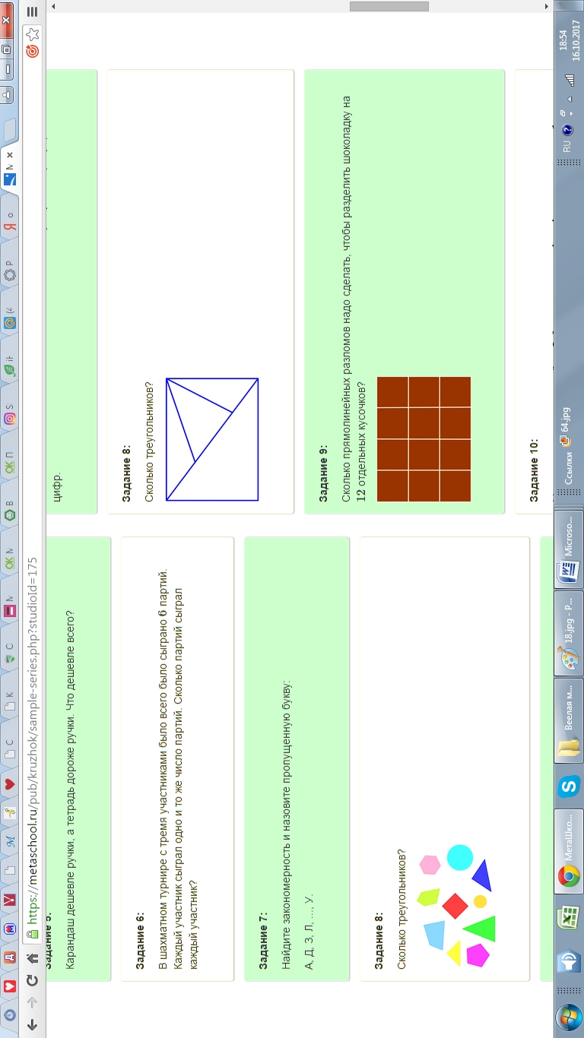 | 7
18 | Даны цифры: 7, 0, 8 и 1. Составьте из этих цифр трёхзначное число так, чтобы оно было наименьшим из всех возможных, и чтобы цифры были разными. В ответе введите только одно число. |  | 107
19 | У Лены 4 целых яблока, 2 половинки и 8 четвертинок. Сколько целых яблок можно составить из имеющихся яблок у Лены?  В ответе введите только одно число. |  | 7
20 | Сколько одинаковых квадратов надо взять, чтобы сложить квадрат в два раза больше, чем был? В ответе введите только одно число. |  | 4

